Дыхание.

Подумайте!
- Что такое дыхание?
- Назовите органы дыхания.
- Каково значение носовой полости?
- Чем покрыта носовая полость?
- Каково значение носовой полости?
- Что такое гортань?
- Что такое трахея?
- Какой главный орган дыхательной системы?
Дыхание – это процесс поглощения из воздуха кислорода и выделения углекислого газа.
Органы дыхания.
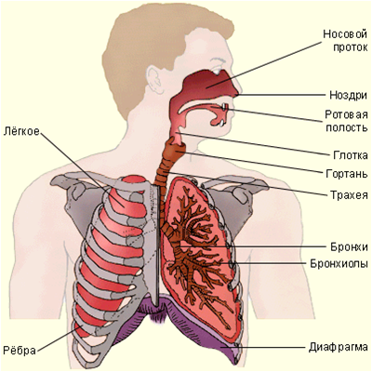
- Носовая полость
- Носоглотка
- Гортань
- Трахея
- Бронхи
- Легкие (плевра, альвеолы).
Строение носовой полости.

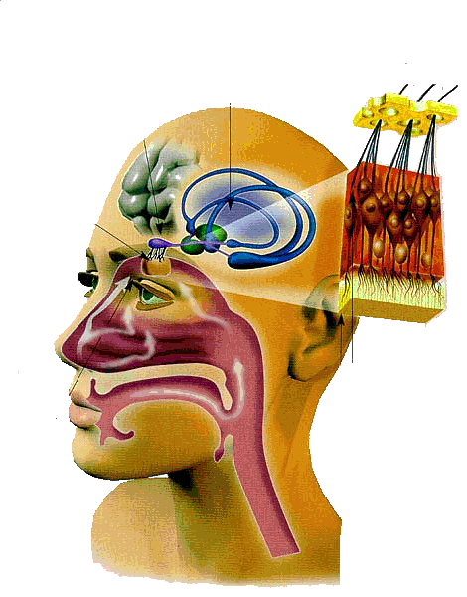
Носовая полость покрыта слизистой оболочкой, со множеством капилляров.
Значение носовой полости.
1.Кровь согревает воздух.
2.Слизь увлажняет воздух и задерживает пыль.
3.Реснички выводят слизь с пылью.
Гортань - группа хрящей, соединенных связками (самые крупные – щитовидный и надгортанник). Голосовые связки образуют голосовую щель.
Трахея – трубка длиной 10-15 см.
Функция трахей – проведение воздуха.
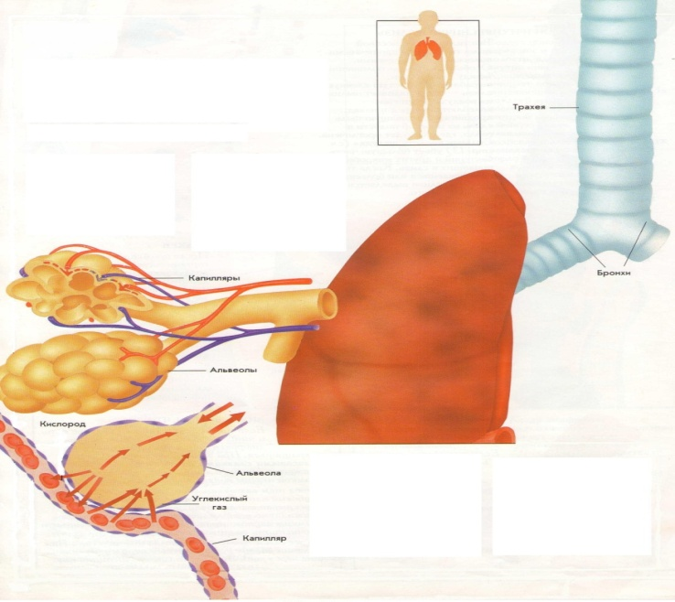
Бронхи входят в легкие и там ветвятся, заканчиваясь альвеолами.
Функция бронх – проведение воздуха.
Строение лёгких.
Главный орган дыхательной системы – легкие. Легкие – парный орган, имеющий губчатое строение, образованное бронхиолами и альвеолами, которые оплетены кровеносными сосудами. Легкие покрыты оболочкой –легочной плеврой.
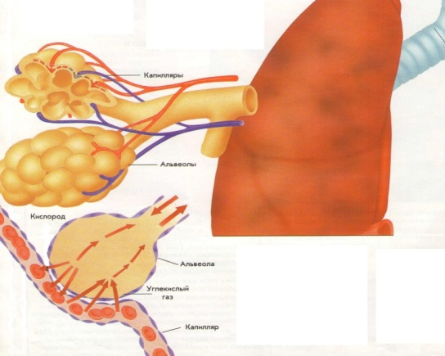
Функция легких – газообмен между внешней средой и организмом.

Проверьте знания.
1. Расставьте буквы в последовательности, соответствующей порядку расположения отделов органов дыхания:
а) носоглотка;
б) трахеи;
в) носовая полость;
г) гортань;
д) легкие;
е) бронхи.
В каких органах кровь насыщается кислородом:
а) в легких;
б) в сердце;
в) в почках.

- 3. Вставьте пропущенные слова в текст.
В альвеолах легких происходит газообмен: кровь… … и выделяет … … В тканях кислород переходит из… в …
Словарь: насыщается кислородом, углекислый газ, ткань, кровь.

